# Derivación de funciones implícitas y de orden superior

**Cálculo de la derivada**

La **derivada** es una medida de cómo cambia una función en respuesta a pequeños cambios en su variable independiente.

**En términos simples, representa la tasa de cambio instantáneo de una función en un punto dado.**

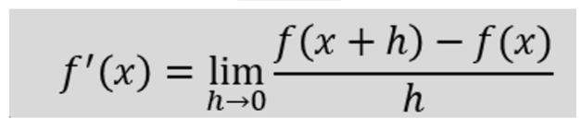

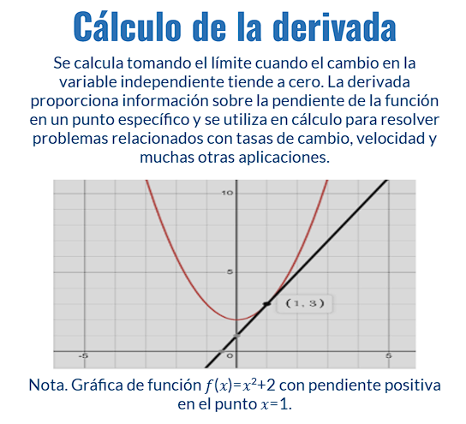

**Reglas de derivación básicas**

Existen reglas específicas para derivadas de funciones comunes. Algunas de estas reglas incluyen lo siguiente:

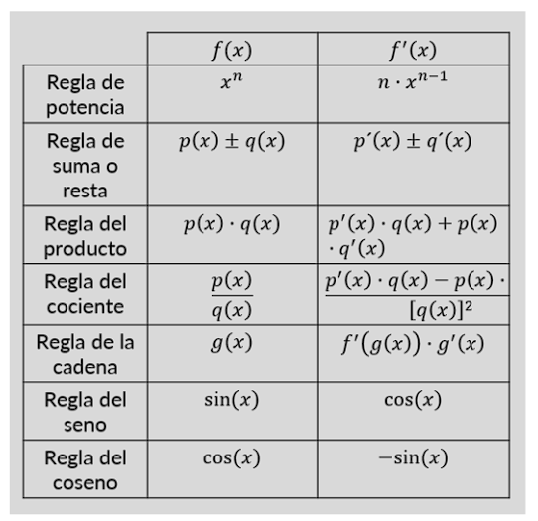

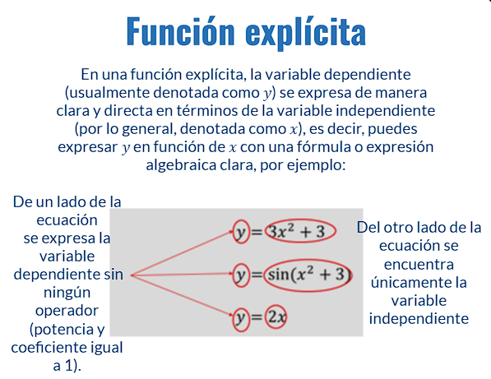

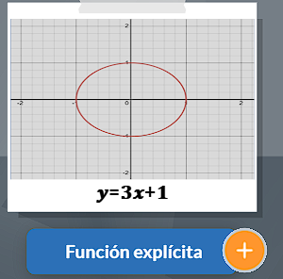

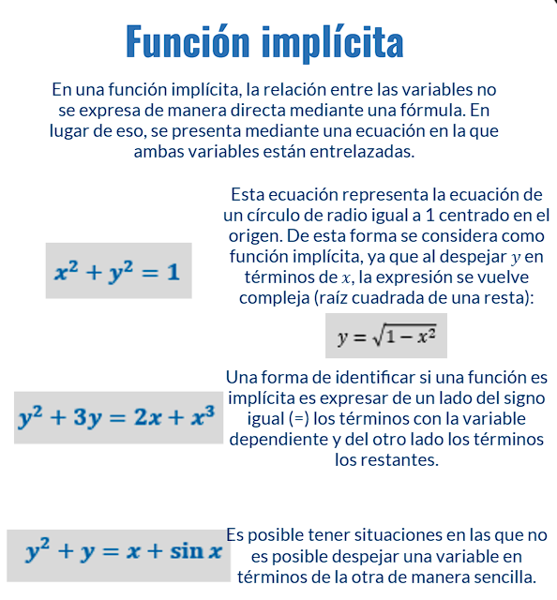

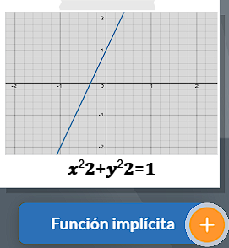

**Derivación de funciones implícitas**

La derivación de funciones implícitas es una técnica fundamental en cálculo que te permite encontrar la derivada de una función cuando las variables independiente x y dependiente

y no pueden despejarse explícitamente. Para derivar funciones implícitas se aplican las reglas de derivación básicas que se muestran a continuación (Guerrero, 2019):

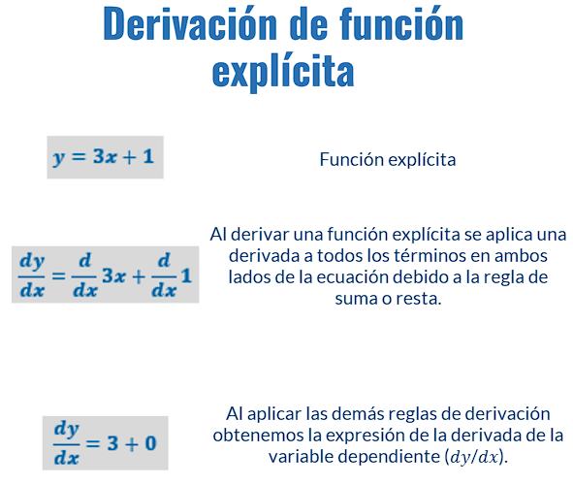

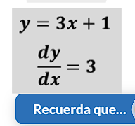

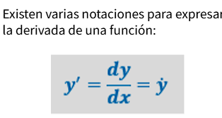

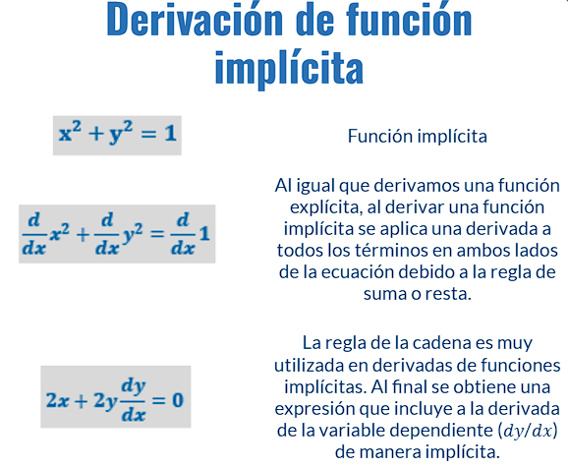

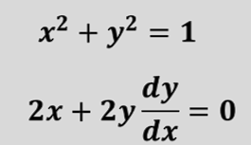

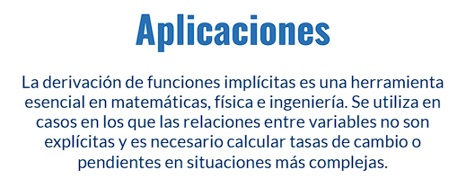

**Derivadas de orden superior**

Por otra parte, la derivación de orden superior es una extensión del concepto de derivación que implica calcular derivadas sucesivas de una función. Revisa lo siguiente:

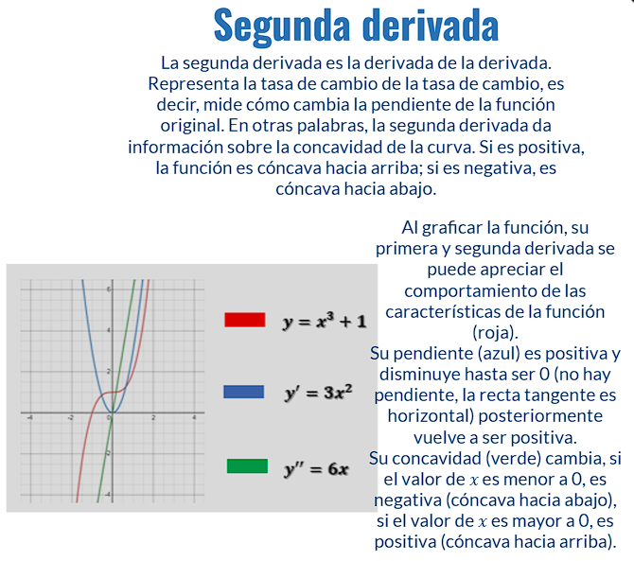

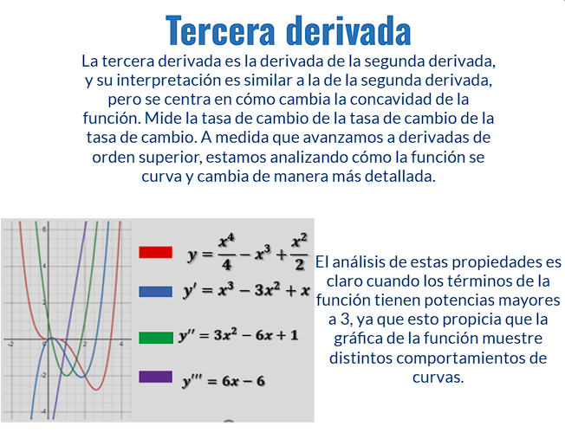

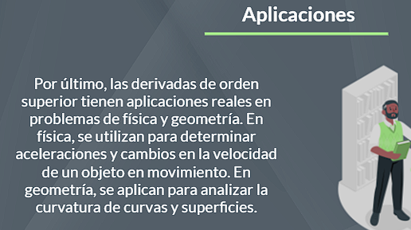

Te invito a que experimentes en una calculadora gráfica como Desmos o GeoGebra (ambas tienen una versión en línea) cómo afectan el valor de las constantes la representación gráfica de cada función y derivada vistas en esta Lección.

## Ejercicio

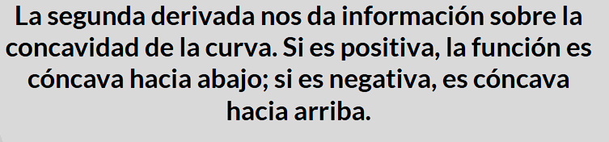

F

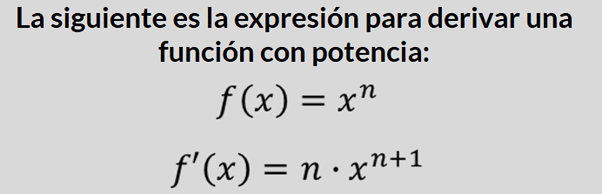

F

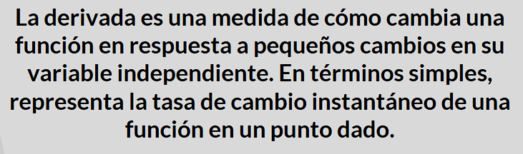

V

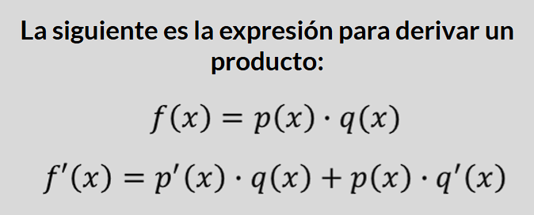

V

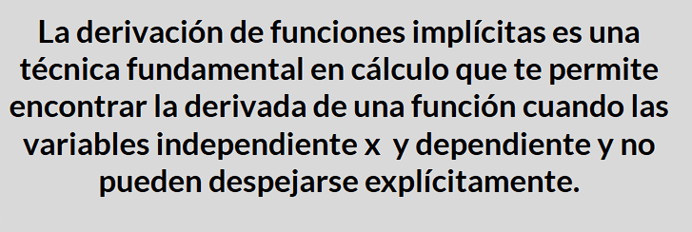

V